

国 的

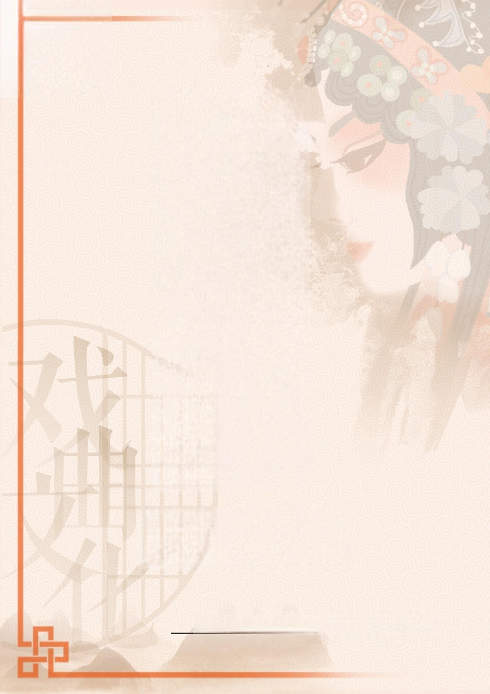
原 带

活动设计

墨香班中华优秀传统文化教育主题班会



国粹传韵，做创新少年
——墨香班中华优秀传统文化教育主题班会

一 、背 景 分 析
社 会 背 景
《新时代爱国主义教育实施纲要》中提出要引导人们了解中华民族的灿烂文 化，自觉延续文化基因，深入实施中华优秀传统文化传承发展工程，推动中华文化 创新性发展。党的二十大报告中提到“坚持和发展马克思主义，必须同中华优秀传 统文化相结合。”《中小学德育工作指南》提到要引导学生了解中华优秀传统文化 的历史渊源、发展脉络、精神内涵，增强文化自觉和文化自信。
而京剧是中国传统文化的重要组成部分，它承载着丰富的历史和价值观念。让 学生了解京剧不仅可以提高他们的文化素养和审美能力，更能增强文化自信，提升 中国传统文化的主人翁意识。《中国学生核心素养》中提到要有“创新素养”,为 此我们更加需要培养学生的创新素养，进而推动传统文化不断传承创新、永葆活力。
 班 情 分 析
当前我班级中的学生，受限于时间和精力，更加注重课本知识的学习。根据 课前问卷调查，本班级50%的学生不了解京剧，65%的学生说不出京剧蕴含的 文化内涵，78%的学生对京剧以及中国传统文化内涵的创新意识和行动不够。除 此以外，本班学生认知水平、知识结构不够完整，对于中华优秀传统文化的传承 和创新性发展这个热点话题的认识不够清晰。

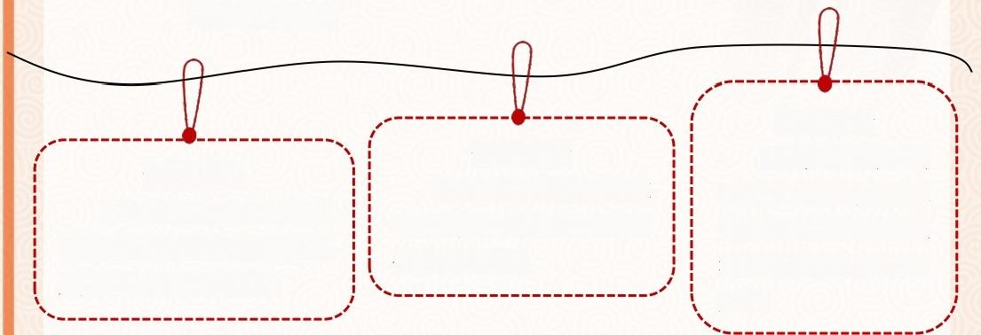
二 、 班会目标

行 动 目 标

通过圆桌探讨、思考家 等途径，感悟到文化传承和 创新的迫切性。
情感目标
认 知 目 标
通过话说京剧、京剧小课 堂等活动了解京剧文化的魅 力，意识到京剧的价值。
通过头脑风暴、创 想 idea 等形式，把传承 与创新精神延伸到生 活中，自觉传承和弘扬 文 化 。

三 、班 会 准 备
1.教师准备：设计问卷调查并收集数据；邀请小传承人；收集京剧相关素材； 准备课堂任务单、小音符、红蓝卡纸、马克笔若干。
2.学生准备：参与问卷调查、了解京剧相关剧目剧情、准备黑笔。



四 、班 会 过 程
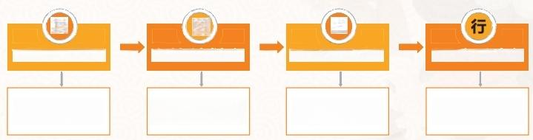

知 | 情 | 意
了解欣赏知创新 | 体验探讨感创新 | 思辨风暴懂创新 | 自信致远行创新
1.关联剧目，知创新 | 1.京剧进课堂，思创新 | 1.深入思考，话创新 | 1.推陈出新，扬创新
2.欣赏剧情，探创新 | 2.圆桌大探讨，悟创新 | 2.头脑风暴，写创新 | 2 .创想idea ,践 创新

导入：看现状数据，溯京剧之源

1 . 国 粹 进 校 园
最近，咱们学校正好有一个“国粹进校园”的活动。学校特别设置了武术、 书法、医学、京剧这四大国粹课程。同学们，你会选择哪项国粹?为什么?

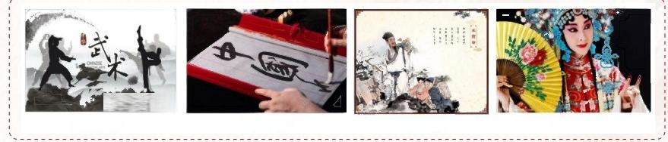

AX*A
中国武术 中国书法 中国医学 中国京剧

数据呈现：实际选择中，只有不到10%的人选择了京剧。

2 . 现 状 呈 现
于是老师在校园内外分别做了一个抽样调查，从中你发现了什么?再看外国 人看完京剧后的评价，你又发现了什么?

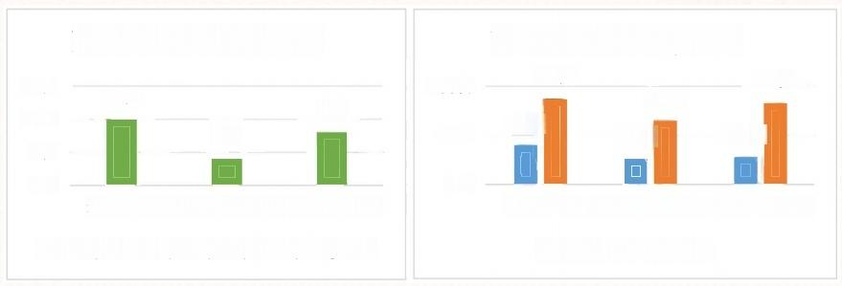
京剧调查问卷(校园)
10%
15% 10% 5% 0%
8%
4%

看过京剧对京剧有了解对京剧感兴趣
■看过京剧■对京剧有了解■对京剧感兴趣

京 剧 调 查 问 卷 ( 社 会 )

100%  50% | 87% 40% | 65% 26% | 83%  28%
0%
看过京剧 对京剧有了解对京剧有兴趣 ■25-40岁■60岁以上

美国人看京 剧 ：难以接受不如日本歌舞伎_文化_凤凰网

引 导 ： 从 课 程 选 择 和 以 上 现 象 看 出 如 今 大 家 对 京 剧 不 了 解 、 不 感 兴 趣 。



3.音频聆听
京剧作为国粹，我们理应要对其有更深入的了解和更强烈的情感。那么我们 就先一 同去了解京剧这项优秀的中国传统文化。

京

京剧，又称平剧、京戏等，中国国粹之 一，是中国影响力最大的戏曲剧种，分布地
剧
以北京为中心，遍及全国各地，有"国剧"
之称。京剧为第一批国家级非物质文化遗产。

【小结】这么有历史地位的京剧，但现在了解关注它的人却越来越少，看来 今天我们就非常有必要来一场寻根之旅。

设计意图
通过选课体验和现状分析，让学生发觉自己对于京剧这 一 项国粹 的了解是少之又少的，然而京剧确是地位高、影响力大的戏曲剧种。 因此就非常有必要走近京剧，进而引出本节课的主角 — — 京剧。


环节一：话京剧风韵，知创新精神
△活动一：话说京剧
京剧大师梅兰芳大家认识吗?曾经他在表演的时候可谓是万人空巷，可见京 剧也是备受欢迎的。那么我们先一 同来看看京剧有何种魅力能够吸引这么多人。
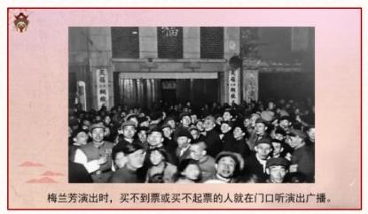
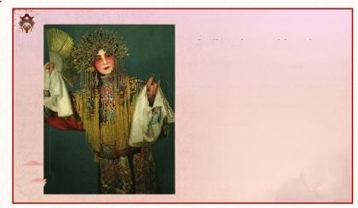

京剧大师——梅兰芳
梅兰芳不仅是艺术大师，
还是当时最红的时尚明星、流 行偶像、时尚代表。他的恋情 演出场次、片酬以及受到的推 崇和肯定，都是空前绝后的
他成为了当时戏曲界备受崇敬
和推崇的重要人物


【 剧目剧情 】
学生分成6个小组，各自了解京剧的经典剧目剧情后，关联不同剧目，小组 讨论探究京剧当时受欢迎的原因，并上台分享。

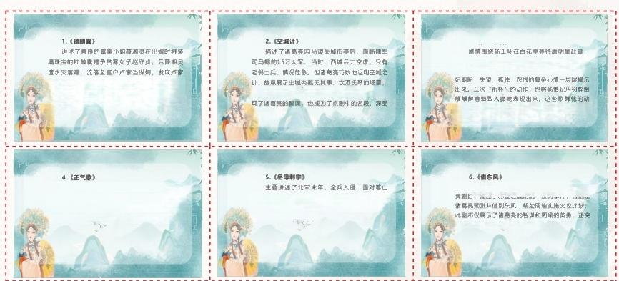
主母正是当年的贫寒女子赵守贞。赵守贞得知后待 其上宾并结为姐妹的故事。蕴含了中华民族“仗 义怜贫”、“思图报”、“善有善报”的传统道 德观念

南宋末年，文武百官大多降元，文天祥却投 笔从或，力撑半壁河山，领导着抗元斗争。但终因 强敌压境，残局不可收拾。文天样身陷图圆，视死 如日，表现了“君降臣不降”的难能的民族气节。

使司马懿误以为有诈，最终退兵。这一计策不仅展
观众喜爱

河破碎，民不聊生的社会，岳母在儿子岳飞背上刺 上“尽忠报国”四字，以励其志的故事。这个故事 表现了岳飞的精忠报国.

3.《贵妃醉酒》
但久候不至，得知唐明皇转驾西宫后，羞怒交加，
饮至大醉，最后怅然回宫，该剧细致入微地将杨贵
作，体现出杨贵妃骄纵任性和放液的性格内核，体
现了人们对纯洁爱情和忠贞追求的向往。

《 借 东 风 是 取 材 于 《 三 的 有 刚

出了团队合作和战略思维的重要性。

【小结】京剧中的剧目剧情丰富多样，以历史题材居多。人物典型，品质突 出，演绎的都是当时的社会文化、人们的生活状态，体现一个时代的精神文化内 核。因此，京剧的历史与文化价值高，将历史文化运用京剧的形式创新性地呈现， 是吸引人们的一个原因。

△ 活 动 二 ： 目 赏 京 剧

【 服化道 】
刚刚我们看到的是京剧的内容，接下来我们一同去看看京剧的服化道。

( 1 ) 妆 容
①观察京剧演员面部，引导学生欣赏脸部精致、富有美感的妆容。
②欣赏京剧脸谱，了解不同脸谱所代表的含义。
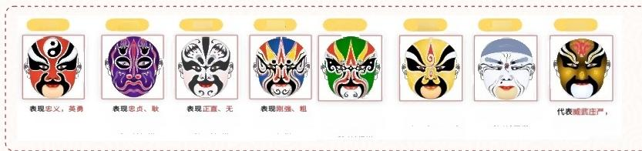
金 色

一 般为神仙高人
的人物性格
表现凶悍、凶 残、阴险、工于 心计的人物性格
表现阴险、狡诈 的人物性格
表现刚 勇 、 强
横、猛烈、器躁
旷 、 碳 勇的 人 物 性 格
私、勇猛、鲁葬
的人物性格
直、果断、沉稳
的人物性格
蓝 色 绿 色
黄 色 白 色
的人物性格
黑 色
紫 色
红 色
化妆师会根据角色的需要，运用不同的颜色和技巧，在演员的脸上绘制出精 美的妆容，以展现角色的特点和情感。每一个细节都需要精心设计和处理。他们 往往需要提前2-3小时做准备，1-2小时化妆。



( 2 ) 盔 头
① 欣赏盔头的不同样式。

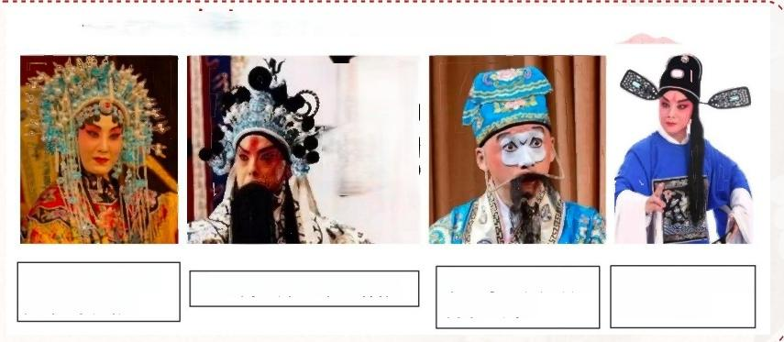
不同类型的盔 头 ，都是为剧目内容服务的。
岳

巾 ， 多为软件 ， 属于便服。
冠，多为帝王、 贵族的礼帽。
帽，帽类最杂， 名目繁多。
盔，为武职人员所戴。

②了解盔头背后的故事：
制作工序 — — 浆纸泡水、打糨糊、雕花、掐丝、油漆、贴金箔、串珠、组合 定型、反复贴金、刷漆多次 … … 总共41道工序。
制作时间 — — 制作一顶比较复杂的款式，盔头的手艺传承人得花上十四五天 的时间。

(3)整体扮相
正是有了这些精细的设计和搭配，才使得京剧演员的整体扮相如此精致好看。 一 同欣赏京剧演员的整体扮相。
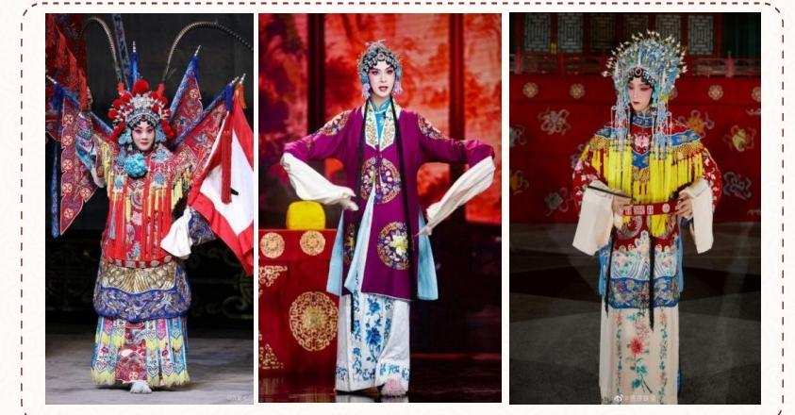

【音乐唱腔】
听一小段京剧《大唐贵妃》,说感受，引导学生体会京剧的美感。

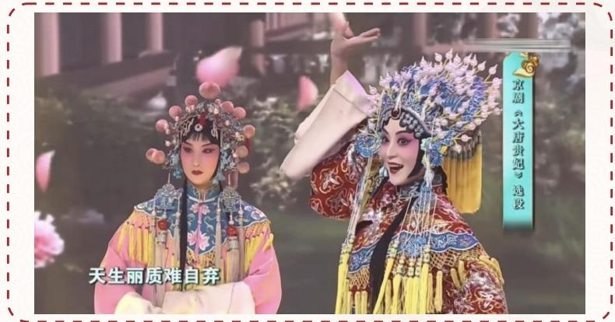

一台京剧，从妆容服饰，到舞美设计，从唱腔音乐的配合，再到京剧表演技 巧的呈现。这些不仅体现了京剧艺术的独特魅力，更让观众获得美的享受。

【小结】京剧中的服化道、音乐唱腔都是一种传统美学的呈现，富有美学与 艺术价值。而所有这些，在当时都是一种富有新意的表达，是 一 种艺 术的创新。

设 计 意 图
通过剧目剧情、服化道、音乐唱腔这三方面，带领学生以小组分 享、视听体验等形式走近京剧、了解京剧，感知京剧的美与价值，明 确京剧的剧目剧情、服化道、音乐唱腔等在当时都是一种富有新意的 表达，初步明晰“创新精神”的内涵。

环节二：感京剧魅力，悟创新力量

△活动 一 ：京剧小课堂

1 . 现场学习
邀请身边的小传承人进课堂，现场表演、教学一小段，让同学们近距离感受 京剧魅力。(小传承人——胡馨予，从小学习戏曲，有着深厚的戏曲功底，曾被 授予“小梅花”称号，还上过央视的戏曲舞台表演。)

活动要求：
学习者 — — 3男3女上台，穿上戏服，认真学习手势、水袖动作； 观赏者 — — 其他同学用心感受、尝试学习。

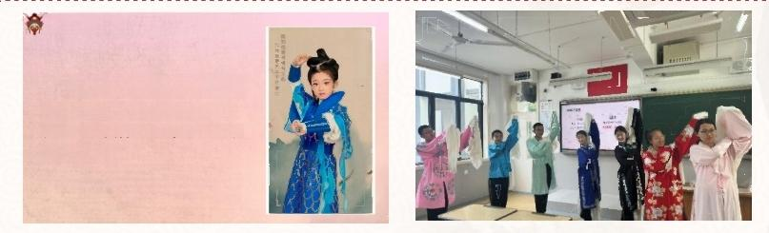
京剧小课堂
我皇锂参蚌

胡 馨 予 ，出生于梨园世家。她 从小学习戏曲，有着深厚的戏曲功底，
曾被授予“小 梅 花”称号，还上过央视 戏曲舞台表演。

2.采访体会
【提问学习者】是第 一 次接触京剧吗?觉得有意思吗?学完后你有什么样的 感受呢?
(引导学生发现京剧有意思，动作看似简单实则难度大。) 【采访传承人】这样的动作需要练习多久?
(引导学生了解戏曲光是基本手势就有50多种，平时练功非常辛苦，还会 经常受伤，为了让京剧的表达更富新意，需要同时学习武术、历史、舞蹈、声乐、 朗诵等。)
【采访观赏者】看过听过之后，你有什么感受? (引导学生理解京剧传承的艰辛。)
【小结】我们看到的是传承人们对京剧这种传统文化的坚守，也看到了他们 传承的艰辛，更看到他们想让京剧的表达更富新意的努力和坚持。
△活动二：圆桌探讨
这在内容形式上富有价值和美感的京剧，浩浩荡荡走过上百年的时间，现在 传承得如何呢?请大家阅读以下四则材料，进行圆桌探讨，思考这些现象背后的 原因。可选择其中一 则，也可关联多则。



材料 一：近年来，许多戏曲演员纷纷 转行投身影视行业，而且在影视行业 发展得很好，诸如京剧演员何赛飞。  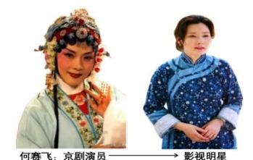 | 材料二 曾拥有众多著名京剧演员的 内蒙古自治区京剧团如今仅有7人， 16年间只有退休和调走的演员，从来 没有新演员加入进来。  中国戏曲学院京剧表演专业招 生名额为50人，共115人报名，招 录比例为1:2.3;而同一时期，北京 电影学院表演学院报考和录取人数 比例却达到了1:146。

材料三近年来，许多戏曲演员纷纷 转行投身影视行业，而且在影视行业 | 材料四图为某年轻人小红书的发现
材料三近年来，许多戏曲演员纷纷 转行投身影视行业，而且在影视行业 | 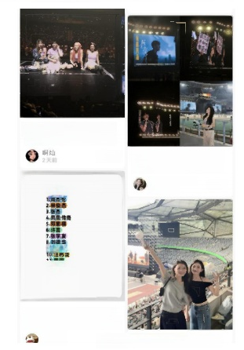  页：有大量演唱会相关的推送。  为什么看完演唱会还是没 有实感像做了一场梦一..  131 我说真的李荣浩的演唱会  就不该去没有人进得过 ….  士多啤梨妹妹-  * 昨天23-21 Q51  9.恢林  12.王  演唱会大麦热度排名，欢 迎补充纠正!2024年各...  苦瓜水 69我的青春圆满了#满唱会
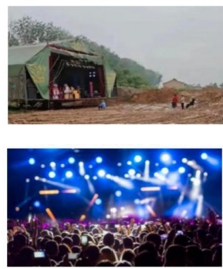
发展得很好，诸如京剧演员何赛飞。

戏曲演出现场门可罗雀

演唱会现场座无虚席
引导学生思考原因：
①京剧传承人——学习难度大，社会地位和经济效益低；
②京剧内容形式——不够通俗易懂；
③京剧受众——年轻人(不感兴趣)、老年人(成本高、没渠道);
④京剧市场——文化市场竞争、市场化程度不高(缺乏运作和推广)……
【小结】曾经的京剧对当时的人们和社会而言，是一种富有新意的表达。但 如今，京剧不吻合现在年轻人的主流审美，也不是现代的潮流。可以看见京剧的 创新性不足，我们急需“创新”让京剧符合新时代的发展。
设 计 意 图
此环节通过现场学习，近距离感受京剧的魅力与传承的艰辛；通 过不同现象的原因探讨，反思京剧的发展现状，明确当前京剧的创新 性不足，激发学生意识到创新的重要性，进一步感悟创新的力量。

环节三：思发展形势，筑创新意识

△ 活 动 一 ： 思 考 家
面对这样的现状，京剧的创新发展势在必行。当前社会，涌现了许多创新京 剧的方式。比如当前爆红的“霸王茶姬”,品牌名字正是来源于京剧《霸王别姬》, 其包装更是富含戏曲元素。如今霸王茶姬还出了许多周边，将京剧元素发挥到极 致。

提问：你喜欢这样的创新方式吗?
伯牙绝弦

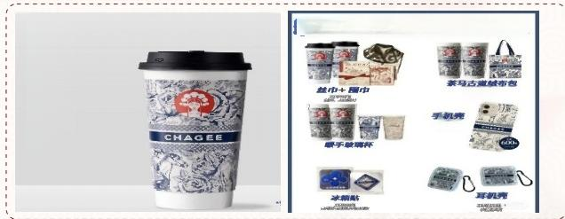
霸 王 茶姬 近期周边合集

但同样是创新，为什么“戴上京剧的头饰，贴上京剧的片子，穿着比基尼走 秀”这样的场景却遭到非议呢?
思考：京剧的创新重在形式，还是重在内涵?
(举红卡片：京剧的创新重在形式；举蓝卡片：京剧的创新重在内涵。)
京剧的创新 重在内涵
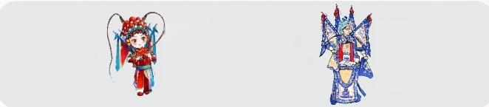
重 京 在剧 形的 式 创 新
举红卡片
举蓝卡片

【小结】形式的创新重要，内涵也重要，我们在创新中应当兼顾形式和内涵。
△活动二：头脑风暴
戏曲传承人陈丽君就做到了兼顾形式和内涵创新。她在《新龙门客栈》中以 飒爽帅气的形象圈粉无数，今年又参加了“乘风破浪的姐姐”这档综艺，以“现 代年轻人喜欢的方式”,将传统戏曲的魅力和内涵带向人们的眼前，使得戏曲焕 发新的生命力。所以说，“形式创新”+“深厚内涵”才是爆红的密码。

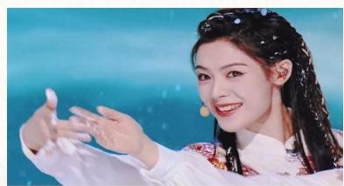
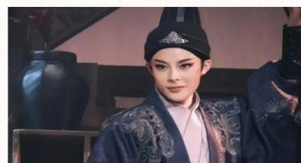



除此以外，我们还有高校明信片结合戏曲元素的案例。这正是通过创新传播 方式来传播戏曲的传统美学。

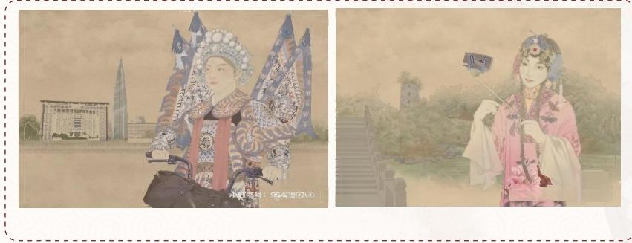
小 书 小红书
954399760
高校明信片结合戏曲元素

头脑风暴：京剧还可以做哪些创新，使其兼备形式和内涵的创新呢?
请以小组为单位进行讨论，在发到的音符上以“京剧+ ”的形式
呈现。完成后将音符贴在黑板上，并准备解说。

总结提炼创新路径和策略：

1.创新传播渠道
例 ：①京剧+网络：网络小视频；不同桥段进行剪辑；我为京剧来解说；
②京剧+社区：开展京剧有奖知识竞赛；京剧巡回展演；
③京剧+校园：序列化大师讲堂；沉浸式角色扮演；

2.创新内容形式
例 ：①京剧+创意编写(年轻人喜闻乐见);
②京剧+国潮服饰

3.创新传播方式
例 ：①京剧+多元领域(与园林、古建、景点等相结合)
②京剧+文创产品
【小结】创新能让京剧重换新颜。我们常说，传承中需要取其精华、去其糟 粕。京剧的创新不仅可以以“京剧+”的形式，甚至还能给京剧做减法，有时“京 剧-”也不失为是一种创新的方式。


设 计 意 图
通过辩题思考，思考今天我们该怎样更好地运用创新让京剧发挥 文化力量；通过头脑风暴，讨论具体创新举措，提升学生创 新 素 养，
同时提炼创新的不同方法，为学生在更广阔的场域中进行类 创 新提供 支 撑 。


环节四：践创新精神，树文化自信
其实，近年来，我们国家对京剧的保护与传承非常重视。2021年举办的太 湖世界文化论坛中，就邀请驻华使团夫人穿上戏服，体验京剧；2022年首届京 剧艺术团国际海报双年展首展在波兰成功开展，吸引了许多外国人认识和了解中 国京剧 … …
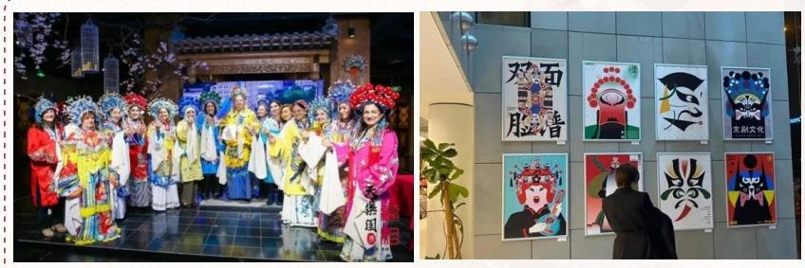

今年巴黎奥运会上，中国艺术体操项目中就结合了京剧元素，富有创意地将 京剧带向世界。这些都可以看出我们国家想要将像京剧这样的传统文化带出国门、 带向世界的决心。

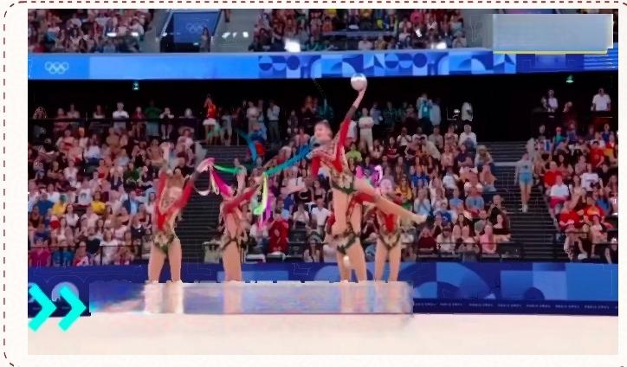
国风时刻
0
PARIS 2024

?艺术体操赛场再现中国风
京剧与竞技体育完美 融合

△ 活 动 一 ： 创 想idea

以小组为单位，进行“ _ (传统文化)创新项目书设计”。可以运用前 面习得的三条创新路径，讨论在学校、家庭、社会中，我们该如何让创新兼具形 式和内涵。

创 新 项 目 书 设 计
_
备选填空：传统文化项目——茶、青瓷、丝绸、棋艺、传统乐器……

1.选择的场域 口学校
□家庭 □社会
2.创新方式阐述(形式+内涵)

△ 活 动 二 ： 多 维 评 价
在一组进行展示时，请其他小组代表、教师代表、线上家长、文化馆负责人 完成评价量表，表决该项目设计书是否顺应新时代。通过评价，加深对传统文化 的重视程度，以及创新的认知和理解。

 | ☆☆☆☆☆ | ☆☆☆☆ | ☆☆☆
创新体现 | 设计有新意，有吸 引力 | 设计有一定的新 意，较有吸引力 | 设计新意不足
场域匹配度 | 创新方式与场域 非常适配 | 创新方式与场域 较为适配 | 创新方式与场域 不够适配
语言文字 | 语言有吸引力，文 字简洁 | 语言有一定的吸 引力，文字较简洁 | 语言缺少吸引力， 文字不够简洁
可行性 | 方案有可行性 | 方案较有可行性 | 方案可行性不足

设 计 意 图
通过实例让学生感受京剧发展过程中创新的重要性，在创想idea 这 一 活动中，从京剧的创新走向中国传统文化的创新，从一个层面的创新走向 家庭、学校、社会等场域的多元创新。引导学生运用习得的创新方法，积 极践行创新精神，形成传统文化的主人翁意识。同时，将这份创新精神积 极践行于学习和生活，真正实现传统文化的育人功能。



【小结】京剧既是传统的，也是现代的。既是民族的，也是国际的。京剧的
发展要与时俱进，在传承与创新中，京剧一定能像挥舞出的水袖一般，将它的美 和价值散播到更远的地方，真正实现京剧传韵，而我们每一位同学，都要做顺 应 新时代、勇于创新的新少年!

课后延伸教育活动
请在以下两个任务中任选一个完成：
【任务1】如何让中国传统文化更富创意，发展得更好?请你将思考结果， 写成一篇建议信，投给中国传统文化研究院，助力中国传统文化的未来发展。
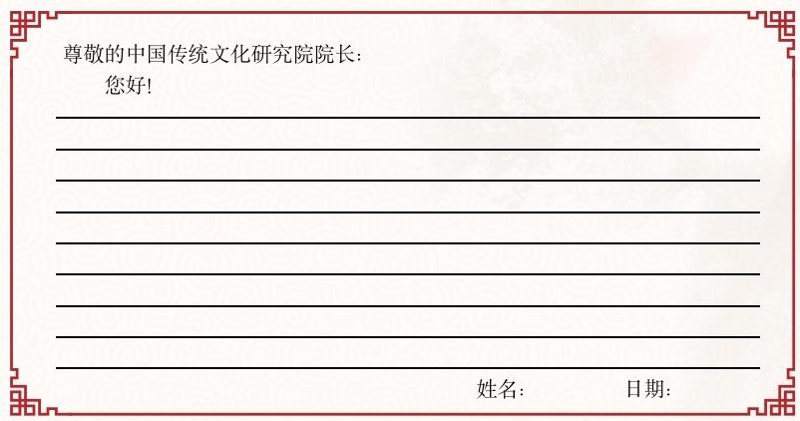

【任务2】请以小导游的身份，深入了解并亲身体验一项中国传统文化，并 践行其文化内涵，制作一个vlog, 分享给身边的人。
【结语】我们在学习传统文化时，要学会感受、欣赏其魅力和意义，更要在 传承与发展的思考中，积极践行创新精神，展现一个新时代少年的使命与担当， 树立文化自信，争做新时代的创新好少年!

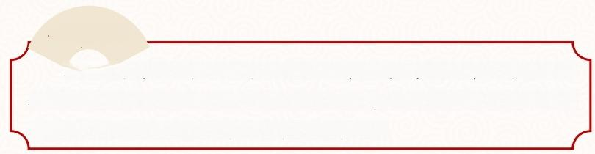
设 计 意 图
通过两个课后拓展任务的驱动，引导学生进一步关注中国传统文化， 真正助力传统文化的传承与发展，同时将创新精神内化于心，外化于行， 真正有意识地运用到生活中去，争做创新少年。

五、板书设计

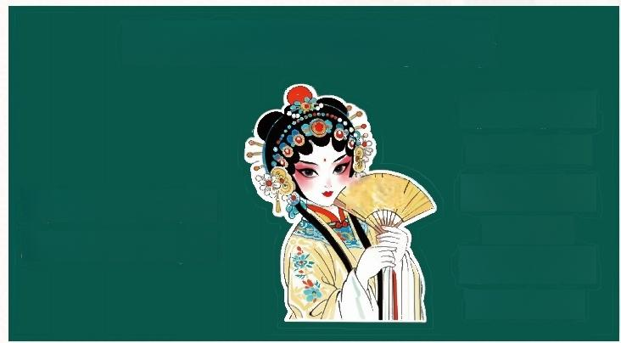
国粹传韵做创新少年
传播渠道 D月 8 月
创新 内容形式
2 月 2
传播方式 2 月 2 月
美学与艺术价值
历史与文化价值

六、班会反思

( 一 )优势与亮点
本次“传统文化”主题班会课，我将优势和亮点概括为“四季”:

1. “春” —播种创新
传统文化源远流长，本堂班会课意在借京剧，在学生心中播种创新精神，引 导学生关注和创新中国传统文化，形成传统文化的主人翁意识。同时，将这份创 新精神积极践行于学习和生活，做创新少年。

2.“夏”——成就热烈
整堂课从“大家对京剧不了解不感兴趣”的真实现状切入，引发学生对传统 文化应如何创新来适应新时代发展的思考。课堂中设置多样的活动，引导学生深 入思考、认真讨论、激烈辨析，激发创意灵感。

3.“秋”——积淀收获
学生可以将课堂上的所得，应用于课后延伸教育活动。将京剧中的创新精神 拓展到更广阔的空间，在家庭、学校、社会等不同场域、不同领域中都能有意识 地积极践行。

4.“冬”——留白思考
课内有限，但课外无限。本堂课借京剧让学生了解传统文化，也留给学生更 多关于如何创新中国传统文化的思考空间。

(二)不足与改进
回顾本堂课，我有如下反思：首先，课堂时间有限，没能让更多学生表达所 思所感；其次，如果有时间有条件，应当让优秀传统文化教育主题班会序列化、 专业化，全方位激发学生的创新精神，并留有更多空间让学生将创新精神在不同 场域、不同领域践行。

